Programmer une action sur un double clique
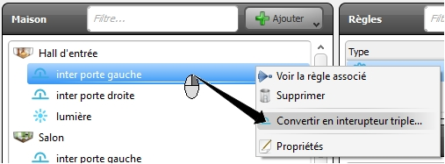
Vous pouvez a tout moment transformer un bouton standard en bouton triple actions, pour cela il suffit de faire un clique droit sur le bouton en question et “convertir un interrupteur triple actions”. Calaos_installer va vous demander si vous voulez transformer les règles, il faut valider pour que la valeur “true” de la condition de votre interrupteur soit convertis en “1 appuis”. Si vous ne validez pas il faudra transformer la valeur de la condition en “1 appuis pour que votre bouton soit opérationnel.
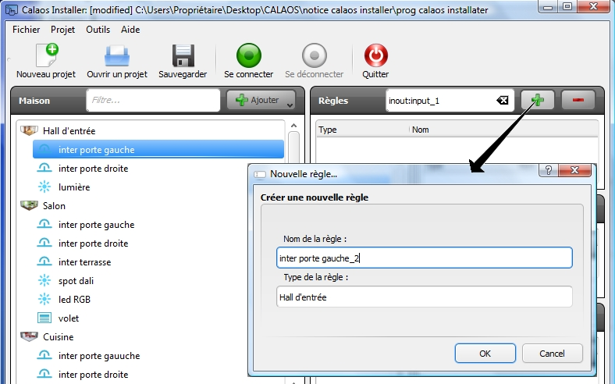
Une fois votre bouton triple actions créé, pour lui attribuer une action en double clique par exemple: Il faut dans un premier temps créer une nouvelle règle pour le bouton. Vous allez vous apercevoir qu'il est impossible de créer deux règles portant le même nom il va donc valoir modifier le nom de la règle pour pouvoir la créer. Pour cela nous vous conseillons de rajouter “_2” pour les doubles cliques et “_3” pour les triples clique à la fin du nom de la règle.
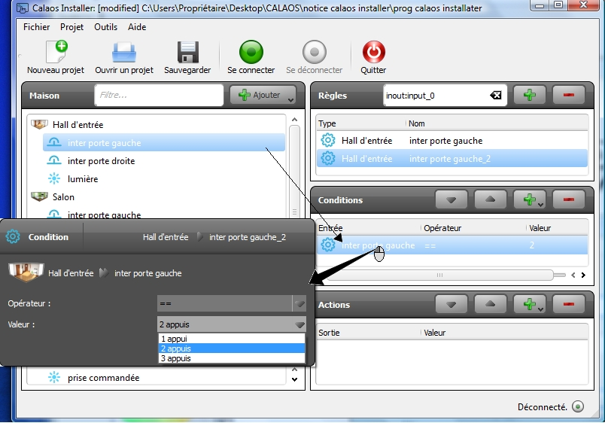
Une fois la règle créée il faut faire glisser votre bouton de la partie “maison” jusqu'à la partie “conditions”. Puis faire un clique gauche sur la condition du bouton pour mettre la valeur de la condition au nombre d'appuis souhaités.
Il vous reste plus qu'à ajouter les actions que vous voulez associer à cette condition.

